全国教育科学规划项目论证活页
项目名称：不能漏填
预期研究成果
序号 | 成果名称 | 成果形式 | 成果等级 | 完成时间
1 | 啥啥啥研究 | 论文 | CSSCI来源期刊 | 2026-06
2 | 这个那个研究 | 论文 | CSSCI来源期刊 | 2026-12
3 | 这个那个研究 | 论文 | CSSCI来源期刊 | 2027-06
4 | 啥啥啥研究 | 论文 |  | 2027-12
5 | 什么什么研究 | 专著 |  | 2029-06
本活页参照以下提纲撰写，突出目标导向、问题意识、学科视角，要求逻辑清晰，层次分明，内容翔实，排版规范。除“研究基础”外，本表与《申请书》表三内容一致，总字数不超过7000字。
1. [选题说明] 选题所研究的具体问题、研究视角和核心概念（300字以内）。
2. [选题依据] 国内外相关研究的学术史梳理及研究进展（略写）；相对于已有研究特别是全国教育科学规划同类项目的独到学术价值和应用价值。
3. [研究内容] 项目研究的主要目标、重点难点、整体框架、研究计划及其可行性等。（框架思路要列出提纲或目录）
4．[创新之处] 在学术观点、研究方法等方面的特色和创新。
5．[预期成果] 成果形式、宣传转化及预期学术价值和社会效益等。（略写）
6．[研究基础] 申请人前期相关代表性研究成果、核心观点等。（略写）
7．[参考文献] 开展本项目研究的主要中外参考文献。（略写）

活页中不得透露单位和个人信息，内容为申请书“三、项目设计论证”的5个要点加上申请书“四、研究基础”的第二个要点“前期成果”。请按序整合，层次分明。排版为8个版面。
本表第6要点“研究基础”（限填5项前期相关研究成果）须与申请书表四“研究基础”的第2要点“前期成果”一致，但不能出现成果作者、刊物名称（出版社）、年期（出版时间）等信息，填写格式请参考下图。

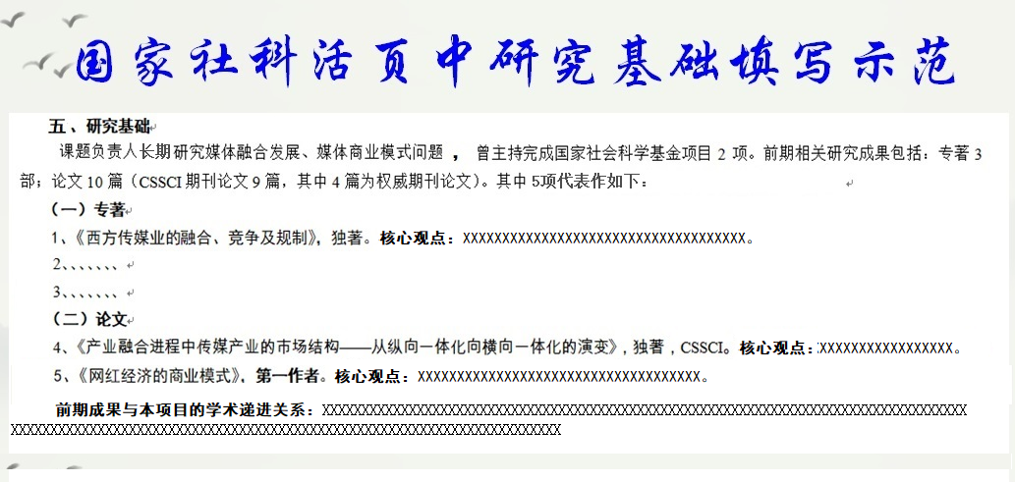

说明： 1.活页文字表述中不得直接或间接透露个人信息或相关背景资料，否则取消参评资格。
2.项目名称要与《申请书》一致，一般不加副标题。前期相关代表性研究成果限报5项，只填成果名称、成果形式（如论文、专著、研究报告等）、作者排序、是否核心期刊等，不得填写作者姓名、单位、刊物或出版社名称、发表时间或刊期等。申请人承担的已结项或在研项目、与本项目无关的成果等不能作为前期成果填写。申请人的前期成果不列入参考文献。
3.本表用A4版面排版，一般为8个页面。正文请用合适字号行距排版，各级标题可用黑体字。可加页。

